KMS projekt 1
Mikołaj Koszowski
274392

Sprawozdanie z ćwiczenia z dynamiki molekularnej

Założenia symulacji:
mechanika klasyczna
oddziaływanie siłami Van Der Waalsa
Program do wizualizacji:
jmol
Wybrano język:
C++11
Stworzone struktury danych i funkcje:
vec – abstrakcja reprezentująca trójwymiarowy wektor, przeciążono potrzebne operacje matematyczne: dodawania, odejmowania, mnożenia przez skalar, obliczania Euklidesowej długości między dwoma wektorami jak i jednego.
sign – mała struktura do przechowywania znaku przy generowaniu pędów.
Struktura programu:
argon.hpp – przechowuje struktury i parametry symulacji jak stałe fizyczne, wektory komórki elementarnej, liczbę symulowanych atomów, parametry wirtualnego ciśnienia symulowanego przez sferę otaczającą kryształ (działającą relatywnie dużą siłą skierowaną do wewnątrz), funkcje wypisującą wektor
argon.cpp:
inicjalizacja położeń – wykorzystuje komórkę elementarną, generuje plik tekstowy jak i listę zawierającą początkowe położenia wszystkich atomów
append() - dodaje aktualny stan do pliku zawierającego wcześniejsze położenia
inicjalizacja pędów – zgodnie ze wzorem z instrukcji generuje energie i znaki pędów, normuje energie, do oczekiwanej wartości teoretycznej, liczy i normuje pędy, żeby całkowity kryształu był równy zero, zwraca plik tekstowy i listę pędów.
VDW(), BALL() - przyjmuje położenia zwraca pojedyncze siły van der Waalsa i od otaczającej sfery.
Ep_vdw, Ep_ball, Ek - zwraca energie potencjalną van der waalsa, od sfery i kinetyczną dla pojedynczego atomu.
Ep_tot,Ek_tot,E_tot – zwraca energię potencjalną, kinetyczną i całkowitą całego układu.
calc_T() - liczy temperaturę w kelwinach dla całego układu
calc_force() - bierze położenia i zwraca siły dla każdego atomu.
time_step() - przyjmuje referencje i liczy kolejny krok czasowy.

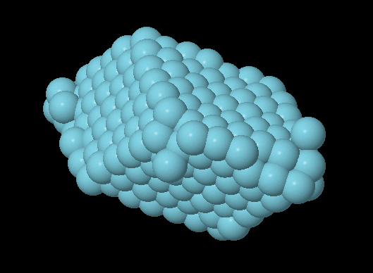
Main:
srand(12345) – daje stałą losowość pomaga w szukaniu błędów
Program generuje pliki sumulacji i grafy energii z temperaturą dla określonego zakresu temperatur z zadanym skokiem. Czas każdej symulacji to 1ps, przyjmuje odpowiedni krok czasowy i zapisuje do pliku z energią i symulacją co stałą wielokrotność kroku.

Generacja wykresów:
Wykorzystano notebooki pythonowe i bibliotekę matplotlib, automatyczne wykrywanie zawartości folderów i odczyt parametrów z nazwy.

Wnioski i obserwacje:
Dla 0K podczas symulacji obserwujemy ruch i temperaturę układu większą od 0, wiąże się to z brakiem równoważnia sił dla wszystkich atomów.
Pomimo, że jest to prosty model, po analizie symulacji można stwierdzić, temperatura topnienia kryształu argonu mieści się w zakresie 70-90K, im więcej symulowanych cząsteczek tym precyzyjniej można ją określić, za tablicami temperatura wynosi 189,36 °C czyli 83.8K.
Zatem nasz model daje przewidywania zgodne z rzeczywistością.

Topiący się kryształ N=343 T₀=80K Poprawność rozkładu prędkości potwierdza ich histogram
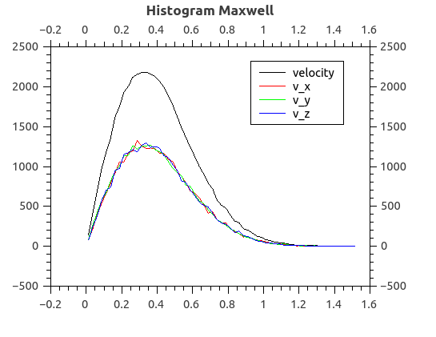

Precyzyjność obliczeń stwierdzono na podstawie zasady zachowania energii, mamy układ izolowany, więc nasza energia całkowita powinna być stała.
Wykonane symulacje spełniają ten warunek do 2 miejsca po przecinku.

Wykresy
Układ N=125
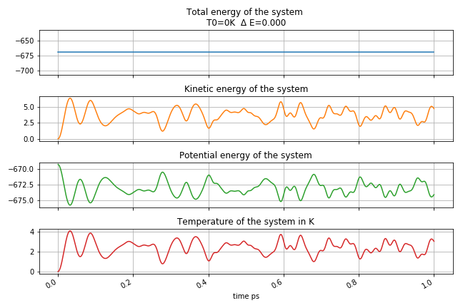
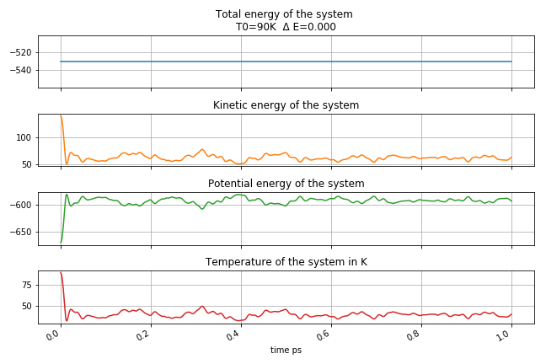

Układ N=216
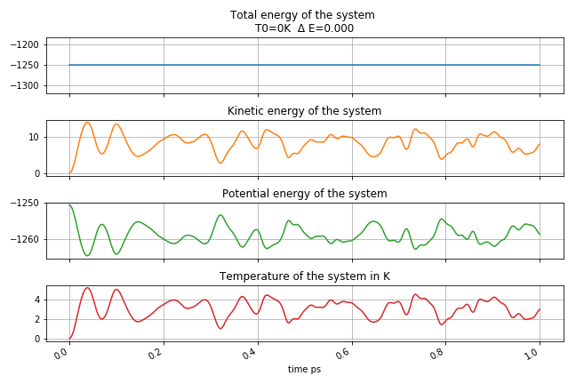
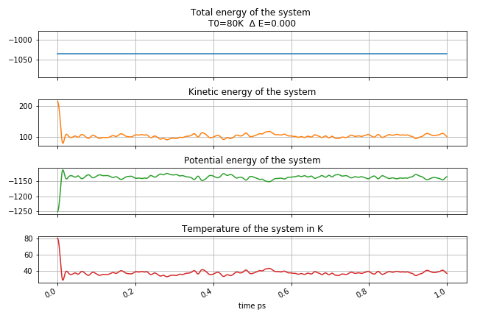

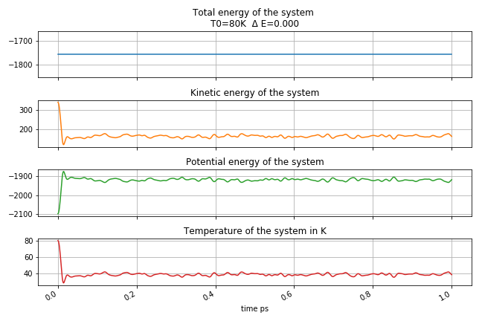
Układ N=343
